Impala-shell解释器接受所有在Impala SQL Statements中列出的相同的SQL语句，另外还有一些shell-only的命令，用来调优，诊断问题。
Impala-shell一些参数：
- -q：不用启动解释器，就可以从命令行完成一个简单查询。在一个shell脚本中使用这个参数运行Impala-shell命令。
- -f:：处理包含多个SQL语句的文件。
- --var：给语句传递替换变量（substitution variables）。在命令行中：--var=variable_name=value。而在sql语句中：${var:variable_name}，在脚本文件中，使用SET VAR:variable_name=value
- -o：保存查询结果到文件中。
- -B：关闭pretty-printing，然后就可以产生以逗号、\t或者其他分隔符分隔的text file作为输出。（使用--output_delimiter选择分隔符，默认使用\t）。
- 在非交互模式中，查询的输出是直接打印出来，或者输出到指定文件中。
- 在交互模式中，impala-shell使用readlines工具再次调用和编辑先前的命令。
Impala-shell Configuration Options
在启动impala-shell时，通过指定不同的选项来改变shell命令的不同执行方式。或者可以配置$HOME/.impalarc 文件。
Summary of impala-shell Configuration Options
$HOME/.impalarc 文件由键值对组成，一行一个选项，#后的是注释。配置文件必须包含一个header label[impala]，followed by the options specific to impala-shell。
为了给配置文件指定不同的文件名或路径，需要在impala-shell命令行上指定参数--config_file=path_to_config_file。配置文件中选项的名字和long-form command-line参数相同。
任何在impala-shell命令行上指定的选项都会覆盖配置文件中的配置。
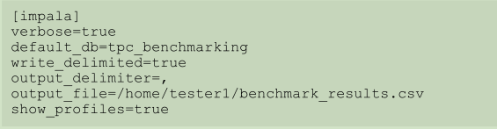
设置verbose，为了每一个sql查询的输出遵循时间信息。
Impala-shell启动，内部的数据库包含带有benchmark data的表，就避免了再使用user语句选择数据库。
查询的输出是以逗号划分，存进指定文件中。
Show_profiles选项：打印每次查询的执行信息。
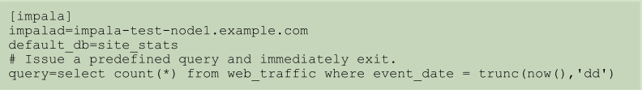
连接指定的远程节点的配置文件，在指定的数据库中运行一个查询，然后退出。
在impala-shell中指定参数--config_file=path_to_config_file可以指定某一具体的配置文件。
使用query_file=path_to_query_file选项可以运行多条语句。
Connecting to impalad through impala-shell
想要连接到impalad daemon，通过以下方式：
- impala-shell的命令行选项
- 配置文件
- During an impala-shell session,使用connect命令。
To connect the Impala shell during shell startup:
- 确定集群中的datanode节点的hostname和port
- 使用-i 选项指定连接信息
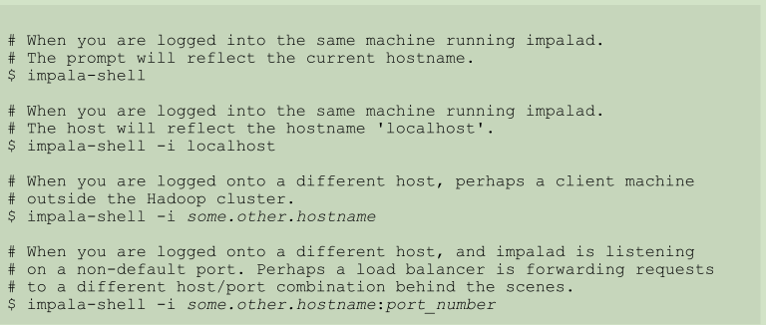
To connect the Impala shell after shell startup:
（1）启动shell
（2）确定集群中的datanode节点的hostname和port
（3）使用connect命令连接
To start impala-shell in a specific database:
（1）确定包含相关的table,view的数据库的名字
（2）使用-d 选项连接
To run one or several statements in non-interactive mode：
（1）确定你想运行的语句
（2）使用-q 选项 指定语句、或使用-f指定包含语句的文件。
Running Commands and SQL Statements in impala-shell
- 以逗号结束
- 一条语句可以多行
- 注释：-- or /* */
- 上下箭头得到先前的命令
- 键盘快捷键：Ctrl-A进入到命令的开头，Ctrl-E进入到命令的的最后。
- 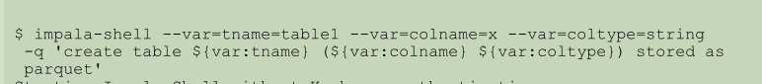
- 练习部分见文档P586
impala-shell Command Reference

